2. Capture hasil running masing-masing kode. Berikan penjelasan.

3. Analisis source code PHP (dapat berupa kegunaan dari masing-masing variable, function, dll).

4. Apa perbedaan GET dan POST? Buatlah dalam bentuk tabel.

2.

code_1.php

* Tidak ada batasan input
* Menggunakan method POST
* Tidak ada warning bila field yang wajib diisi tidak diisi / *null*
* Setelah klik tombol Simpan, data akan disalin ke welcome.php

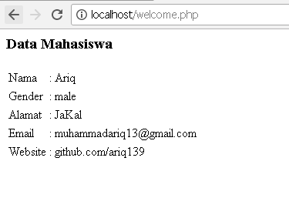

code_2.php

* Tidak ada batasan input
* Menggunakan method GET (Data yang dikirim terlihat di address bar)
* Tidak ada warning bila field yang wajib diisi tidak diisi / *null*
* Setelah klik tombol Simpan, data akan disalin ke welcome2.php

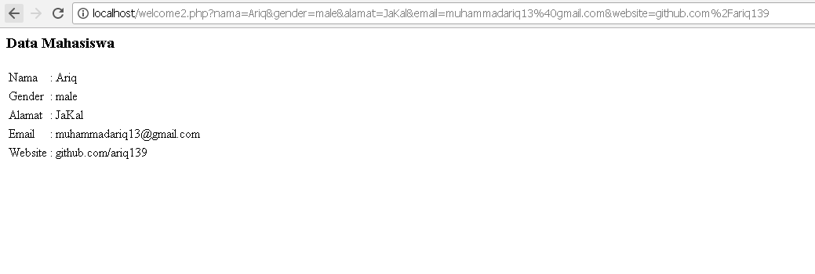

code_3.php

* Ada batasan input (field e-mail harus diisi dengan format e-mail, seperti @mail.com)
* Menggunakan method POST
* Ada warning bila field yang wajib diisi tidak diisi / *null*
* Setelah klik tombol Simpan, data akan disalin ke bagian tabel Data Mahasiswa

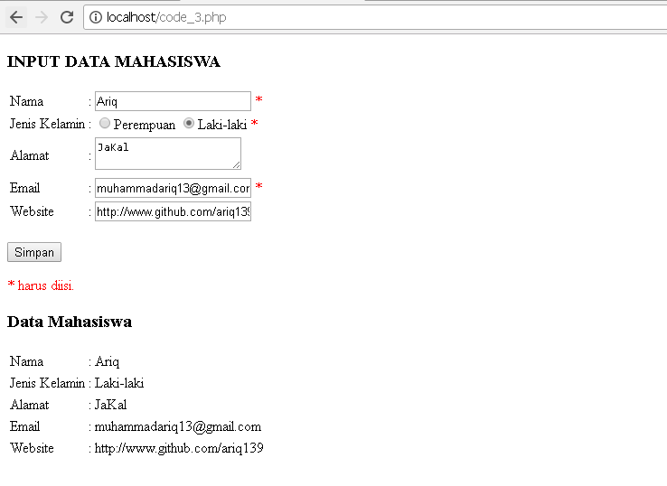

3. Kegunaan variable-variable di *source code* :

* <form> : Tag untuk membuat sebuah form
* <table> : Tag untuk membuat sebuah tabel
* <tr> : Tag untuk membuat baris baru di tabel
* <td> : Tag untuk membuat kolom baru di tabel
* <input> : Tag untuk membuat field baru untuk menerima input user
* GET : Method untuk menangkap data dari sebuah resource
* POST : Method untuk mengirim data untuk diproses ke sebuah resource
* $_SERVER[] : Variable yang memegang informasi tentang header, path, and lokasi script.
* Trim : Function untuk menghapus whitespace dan karakter lain dari sebuah string
* Stripslashes : Function untuk menghapus backslash yang dicetak oleh function addslashes()
* Htmlspecialchars: Function untuk mengubah beberapa karakter kedalam format HTML
* Empty : Function untuk mengecek apakah sebuah variable itu kosong atau tidak

4.

|  |  |  |
| --- | --- | --- |
|  | GET | POST |
| Me-*reload­* halaman | Tidak terjadi apa-apa | Data akan dikirim ulang |
| *Security* | Tidak aman karena data yang dikirim terlihat di *address bar* | Sedikit lebih aman karena data yang dikirim tidak terlihat |
| *Browser History* | Parameter akan muncul di *history* | Parameter tidak muncul di *history* |
| Tipe *Encoding* | application/x-www-form-urlencoded | application/x-www-form-urlencoded atau multipart/form-data. Akan memakai tipe *encoding* multipart untuk data biner |
| Batasan tipe data | ASCII | Tidak terbatas |